#0014 Відсутність мила в туалеті.



**Категорія:** медицина та гігієна.

**Адреса:** «Часопис», 4-ий поверх.

**Опис:** Всі мовчать, бо бояться. Але я невзвмозі більше терпіти це неподобство. Час настав! Ми повинні захистити майбутнє для наших рук!

**Рішення:** Поверніть людям мило (з крєміком).

**Виконувач:** Адміністрація «Часопису» або зацікавлена громада.

Дата _____________ Підтвердження ___________

#0011 Ручка не працює.

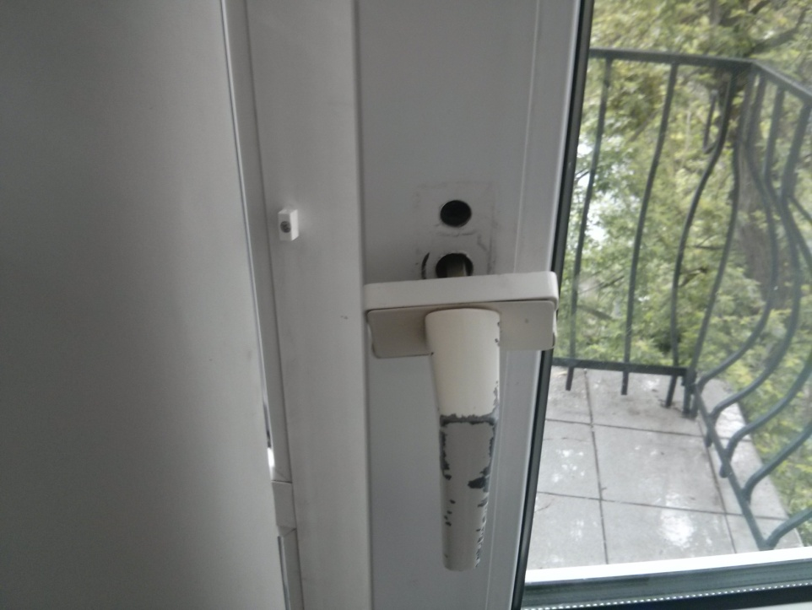

**Категорія:** інфраструктура.

**Адреса:** «Часопис», 4-ий поверх.

**Опис:** Двері відкриваються не дуже добре, бо ручка на дверях що ведуть на баклон – зламана.

**Рішення:** Пару гвинтів і 10 хвилин.

**Виконувач:** Адміністрація «Часопису» або зацікавлена громада.

Дата _____________ Підтвердження ___________

#0013 Накопичення мусору.

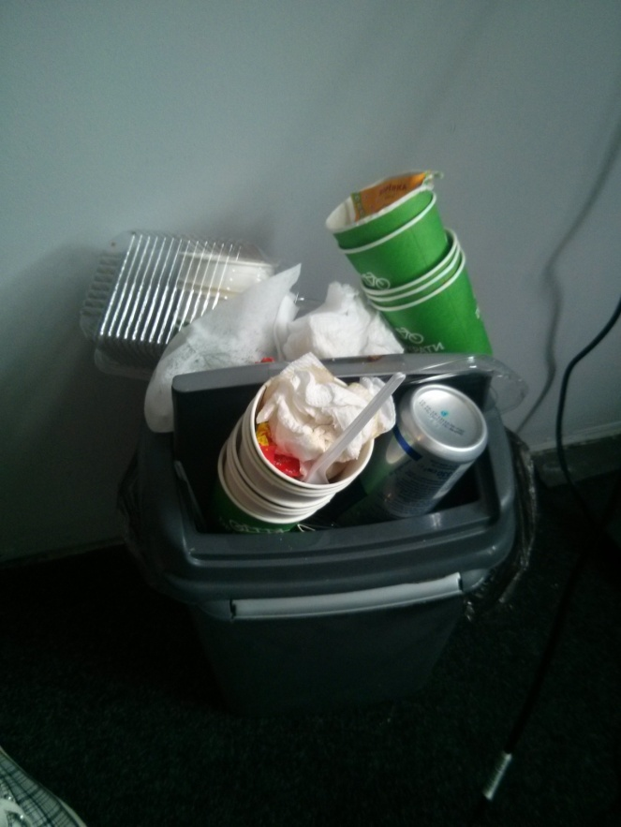

**Категорія:** інфраструктура.

**Адреса:** «Часопис», 4-ий поверх.

**Опис:** Переповнені мусорні кошики.

**Рішення:** Винести мусор. Замінити мусорні пакети.

**Виконувач:** Адміністрація «Часопису» або зацікавлена громада.

Дата _____________ Підтвердження ___________